Manual Siemens S71200 en Tía Portal V20

Nota: El siguiente documento es un manual para el procedimiento de “Download” del PLC Siemens modelo S7 1200 CPU 1215C DC/DC/DC 6ES7-215-1AG40-0XB0 V4.7, ya que este PLC requiere de la creación de un usuario con un role de acceso al PLC, en el caso de los modelos anteriores presentes en el laboratorio el procedimiento no cambia.
- Creación de Nuevo Proyecto
En primer lugar se procede a abrir el programa TIA Portal V20 en la máquina Virtual “SiemensV20”
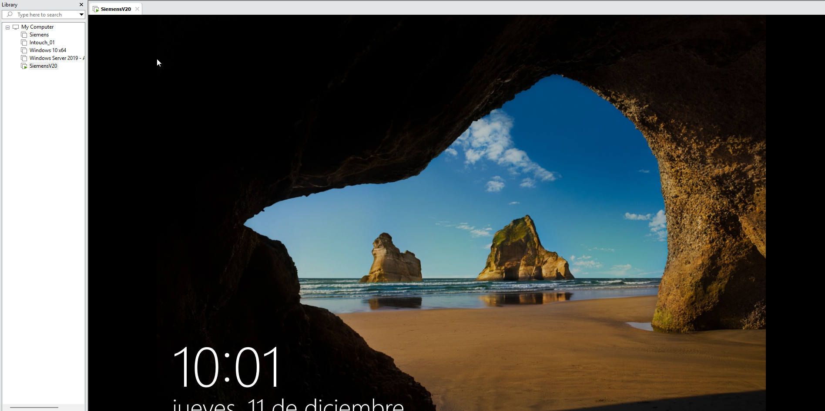
Ilustración 1. Máquina Virtual Siemens V20 en VMWare
Una vez iniciada la máquina Virtual se abre el programa TIA Portal y se crea un nuevo proyecto con nombre y directorio tal como se ilustra en la Ilustración 2.
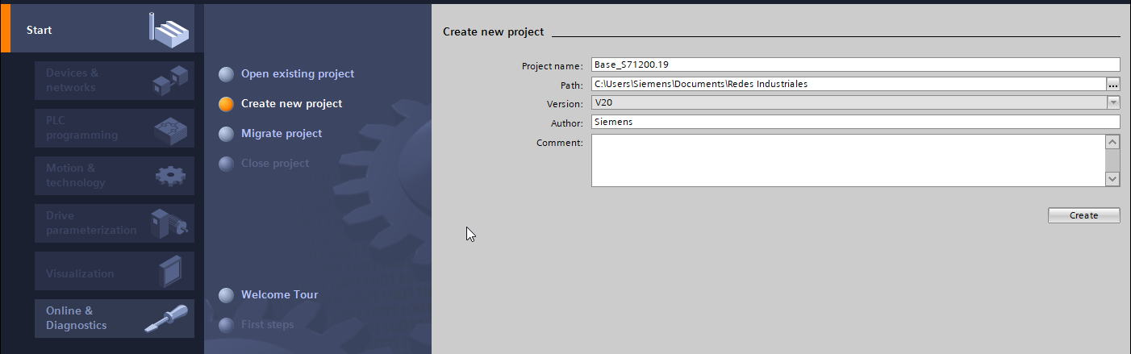

Ilustración 2. Creación de Nuevo Proyecto
Se procede a añadir el nuevo CPU del PLC S71200. Para ello se dirige a la pestaña “Device & Networks”, se ubica en la pestaña “Add new device” y se selecciona el menú de “Controllers” como se muestra en la Ilustración 3.
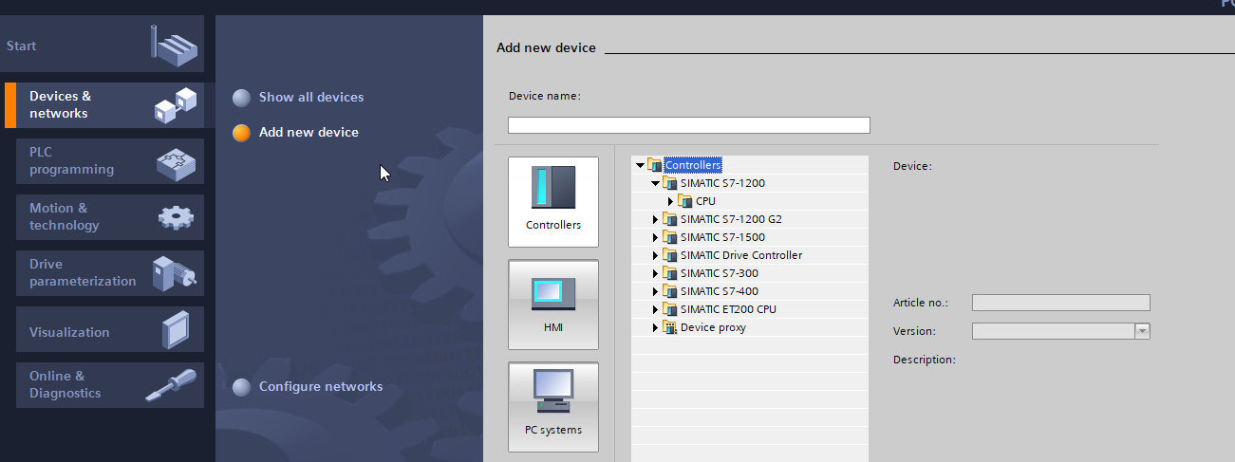
Ilustración 3. Pantalla de Dispositivos
Se procede a seleccionar la modelo del CPU y su respectivo número serial y versión de Firmware y se hace da en la opción Add al finalizar como se muestra en la Ilustración 4. A continuación, se muestra los modelos de CPU presentes en el laboratorio de Redes Industriales junto con sus respectivos parámetros a configurar:
Dirección IP | Modelo CPU | Número de Orden | Versión Firmware
192.168.10.19 | CPU 1215C  DC/DC/DC | 6ES7-215-1AG40-0XB0 | V4.7
192.168.10.17 | CPU 1215C  DC/DC/DC | 6ES7-215-1AG40-0XB0 | V4.7

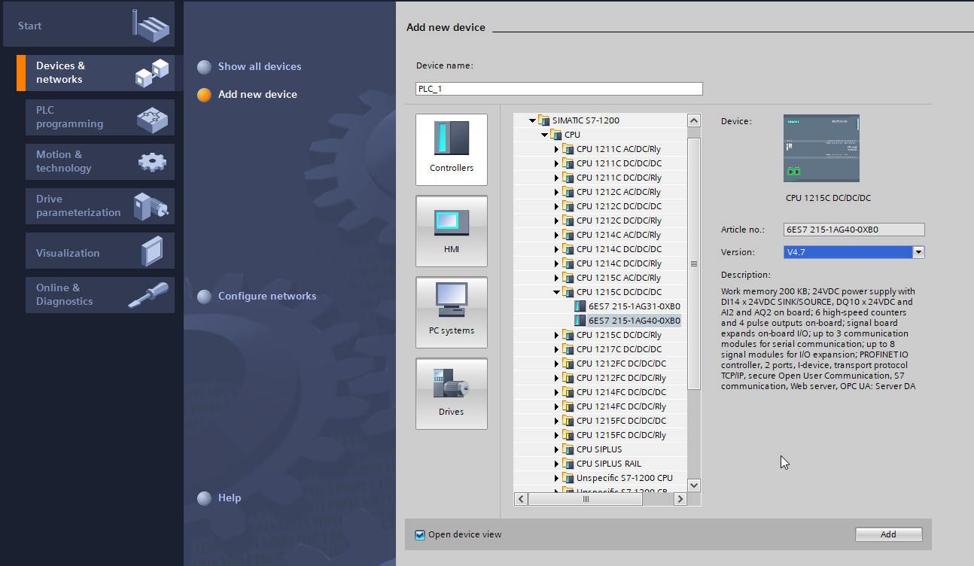

Ilustración 4. Selección de Modelo de CPU, número serial y versión de Firmware
Se abrirá la pestaña emergente de “PLC Security Settings”. En el submenú de “Protection of confidential PLC data se ubica la opción “Protects the PLC configuration …” y de procede a dehabilitarlo, como se muestra en la Ilustración 5.
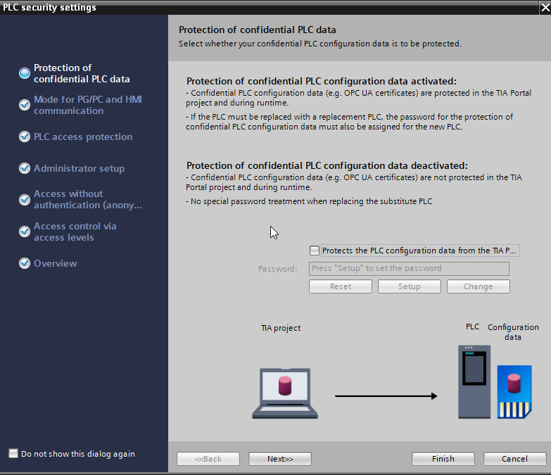
Ilustración 5. Configuración de seguridad PLC y desactivación de contraseña
Una vez configurado estas opciones se deja el resto igual de manera predeterminada haciendo click en Next, finalmente se llegará a la pantalla resumen de todas las configuraciones que se muestra en la Ilustración 6 y se deberá comprobar que se coincidan con los parámetros mostrados en la figura.
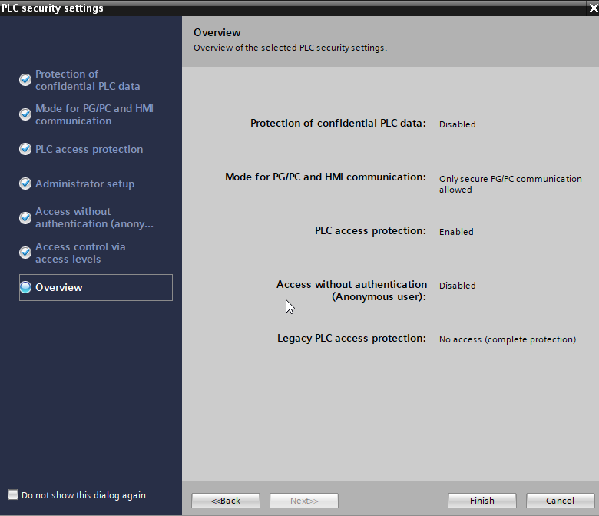

Ilustración 6. Parámetros de Configuración de Seguridad del PLC.
Finalmente, se hace click en “Finish”.
- Adición de Módulo de Entradas y Salidas
En primer lugar, se ubica en el submenú ubicado en el lateral derecho “Hardware Catalog” y se ubica en el apartado “AI/AQ” como se muestra en la Ilustración 7.
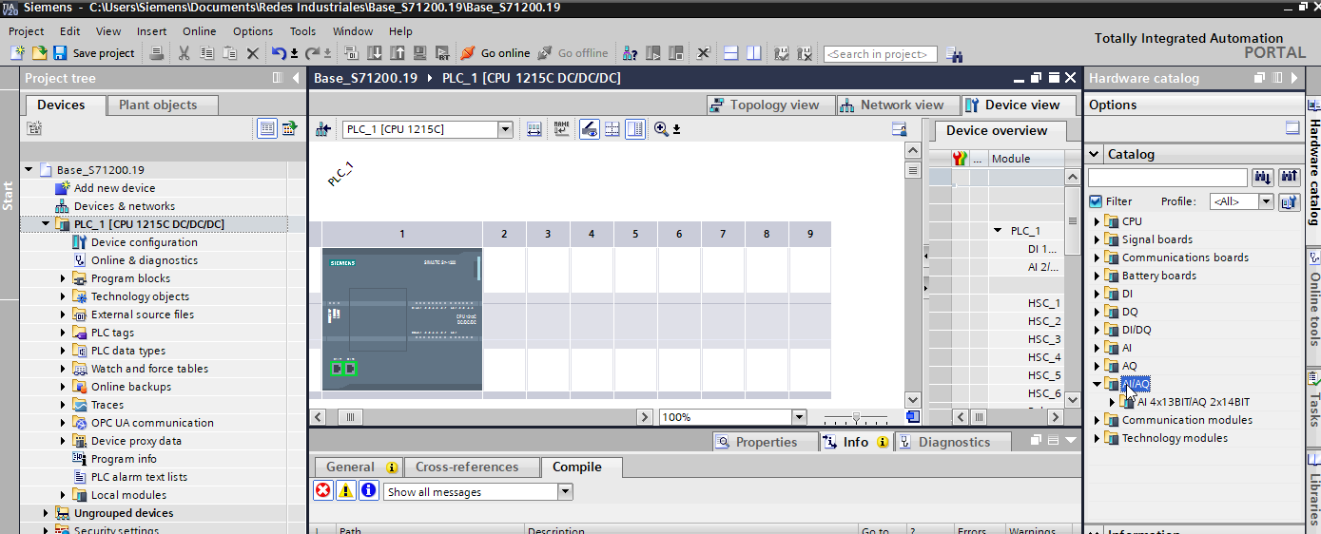
Ilustración 7. Pantalla Principal de Configuración
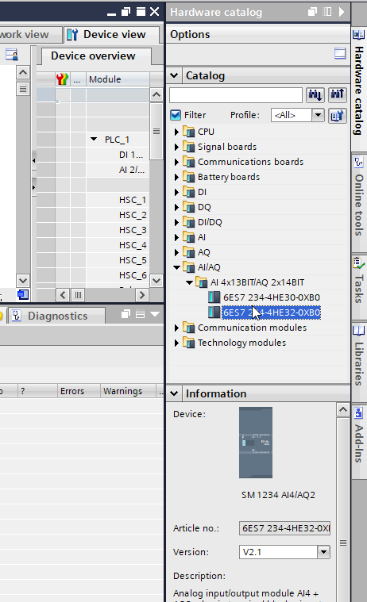

Ilustración 8. Selección de Modelo del Módulo Analógico
Se selecciona el modelo del módulo analógico correspondiente. Para ello se debe comprobar el que este conectado de manera física al PLC. En el laboratorio se tienen las dos versiones que se muestran a continuación.
Número de Orden | Versión Firmware
6ES7 234-4HE32-0XB0 | V2.1
6ES7 234-4HE30-0XB0 | V1.0

Una vez configurado, se hace doble clik sobre el modelo y se añadirá al slot número 2 en el panel de “Device Configuration” como se observa en la Ilustración
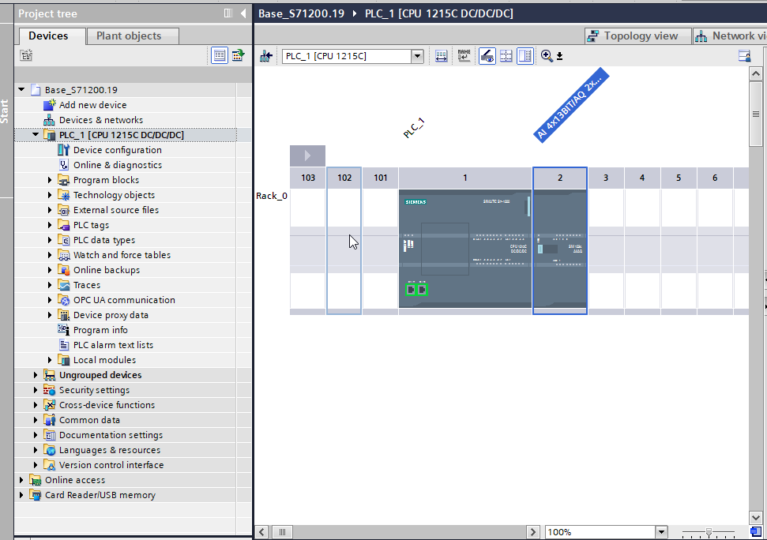
Ilustración 9. Módulo Correctamente Añadido al PLC
- Configuración de IP
En el “Project Tree” ubicado en el lateral izquierdo, se abre el menú “Device Configuration” en donde se visualizará el PLC del proyecto. Se procede a hacer doble click en el puerto Ethernet del PLC tal y como se muestra en la Ilustración 10.

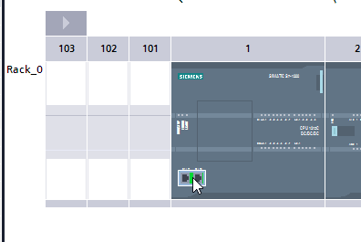
Ilustración 10. Selección de Puerto Ethernet para configuración de IP
Se abrirá el menú de configuración General. Una vez allí, se ubica en el apartado “Ethernet Addresses” y se coloca la dirección IP del PLC como se muestra en la Ilustración 11.
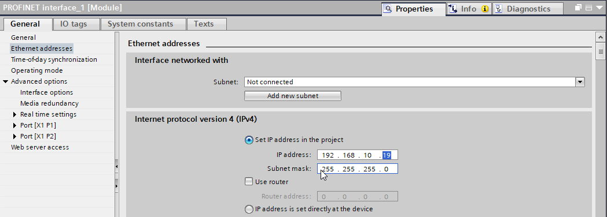

Ilustración 11. Configuración de IP del PLC
- Configuración de Seguridad y Conectividad del PLC (Obligatoria para subida de programas)
En el Project tree se procede a ubicar el submenú “Security Settings”, se muestra en la Ilustración 12
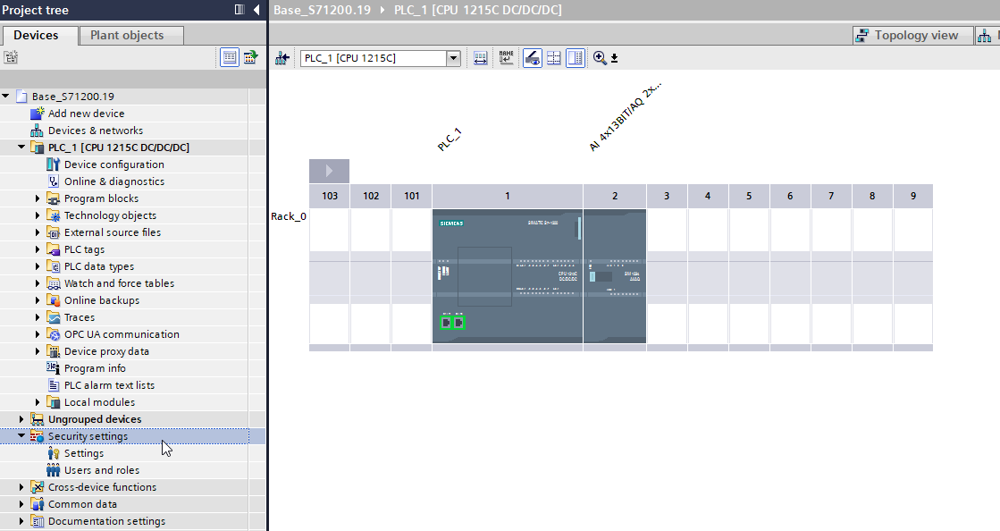
Ilustración 12. Ubicación del Menú de Configuración de Seguridad.
Se procede a hacer doble click en la opción “Users and roles” tal y como se muestra en la Ilustración 13, en la parte derecha se selecciona la pestaña “Roles” y se ubica el cursor sobre la opción “Add new role”
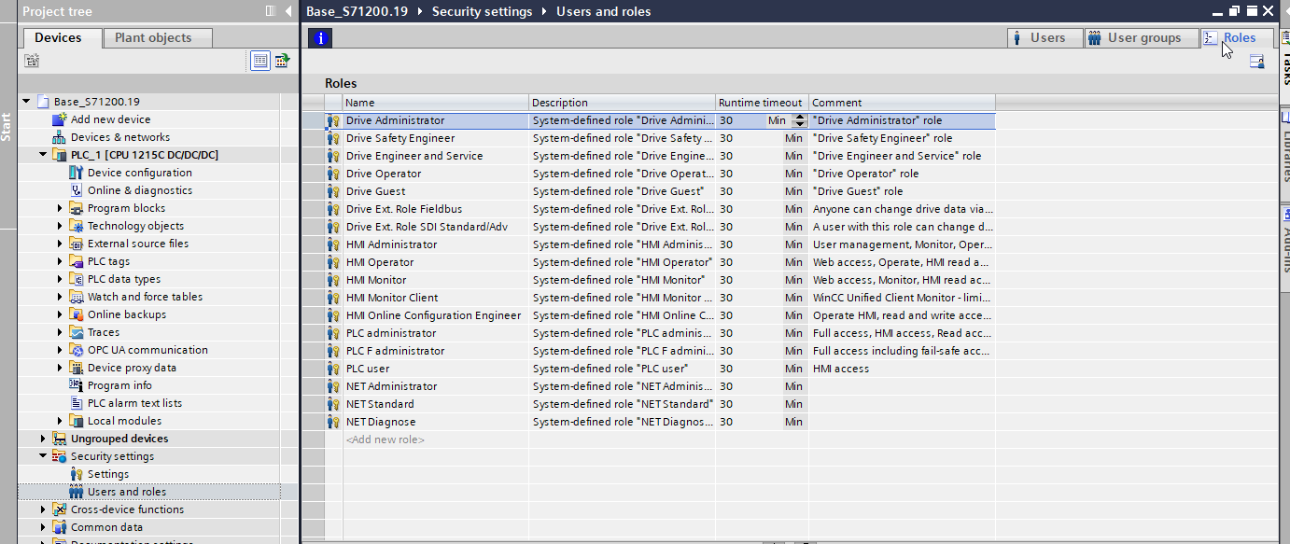

Ilustración 13. Submenú de Users and Roles

Se hace click y se procede a escribir el nombre del nuevo rol, este será de “Programmer” por motivos de este manual, y se da Enter. Tal y como se observa en la Ilustración 14.
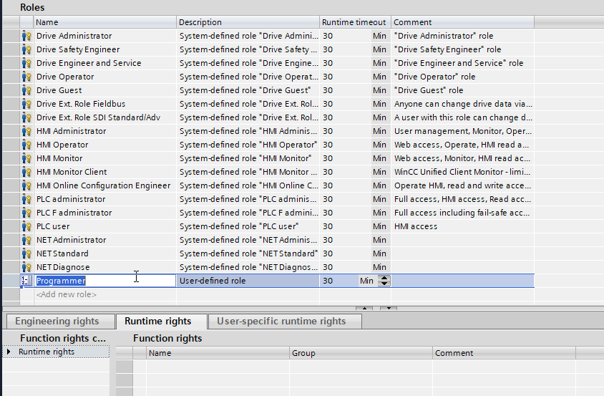
Ilustración 14. Adición de un nuevo Rol
A continuación, se hace doble click sobre el nuevo rol creado “Programmer” y se ubica en la pestaña “Runtime Rights” tal y como se ilustra en la Ilustración 15. Una vez allí, se desglosa el submenú hasta llegar a “PLC_1” y se lo selecciona. Esto abrirá la lista de “Function Rights” disponibles y se marcará la opción “Full Access”
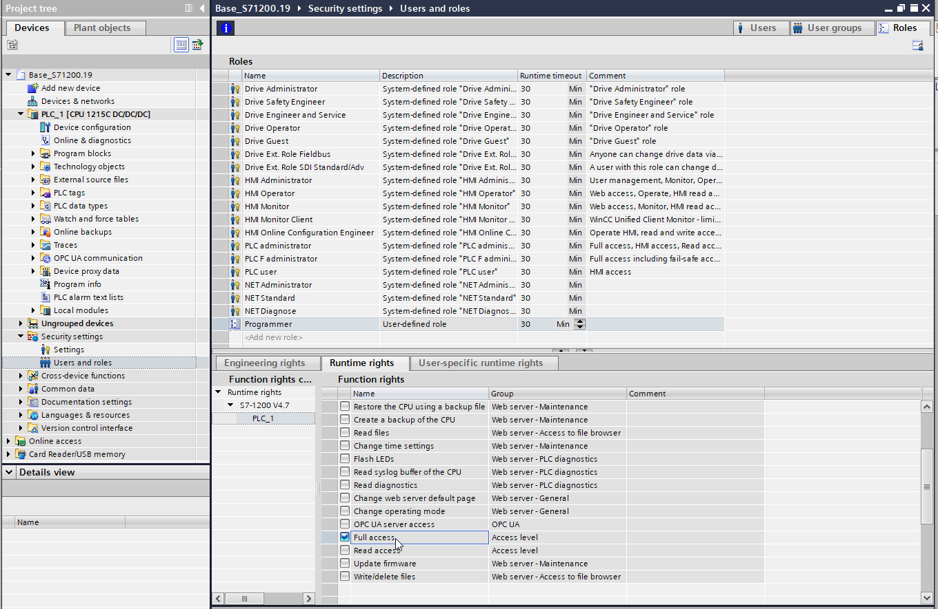

Ilustración 15. Asignación de Function Rights al nuevo rol creado
A continuación, se ubica en la parte superior derecha el submenú “Users” y se selecciona el Username por defecto “Anonymus”. Una vez seleccionado, se le marca el nuevo rol creado “Programmer”.

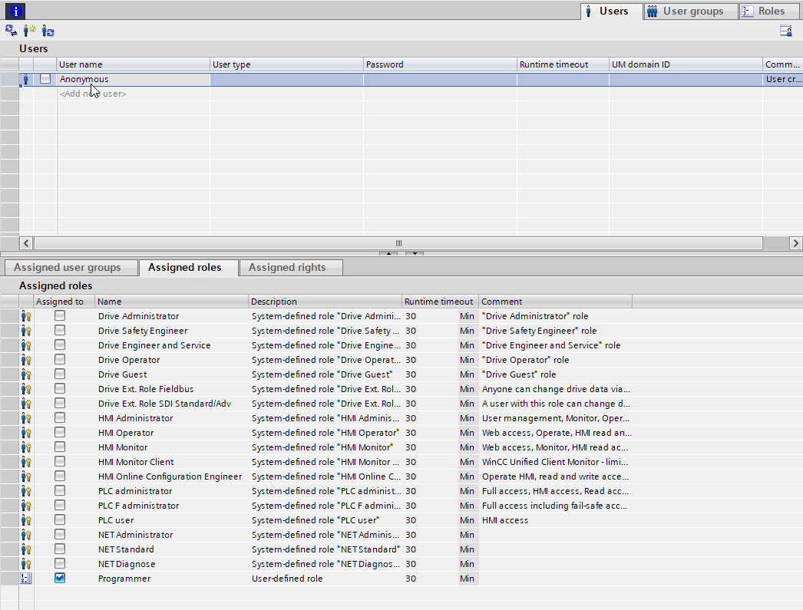

Ilustración 16. Asignación de rol a usuario creado
Luego, se marca el usuario “Anonymus” para habilitar el usuario tal como se observa en la Ilustración
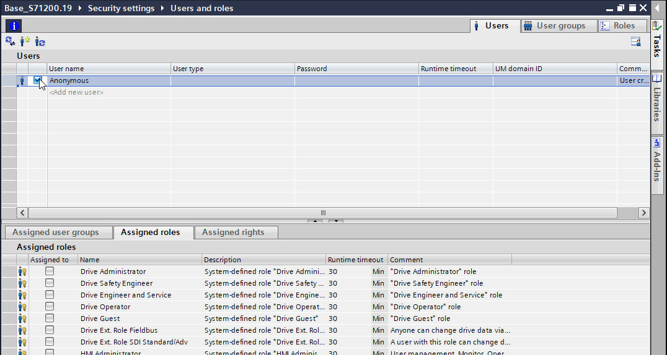

Ilustración 17. Habilitación de Usuario para manejo de PLC
Finalmente, se habilita al modulo del CPU para que pueda comunicarse usando servidores ajenos a Siemens. Para ello se ubica en el “Project tree” y se ingresa al submenú “Device Configuration” como se muestra en la Ilustración 18.
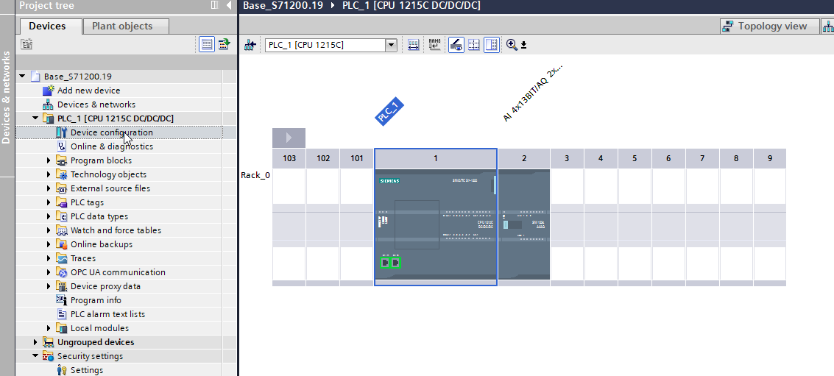
Ilustración 18. Vista de Device Configuration
Se procede a hacer doble click sobre el módulo del CPU del PLC del proyecto y se abrirá el menú de configuración del mismo.
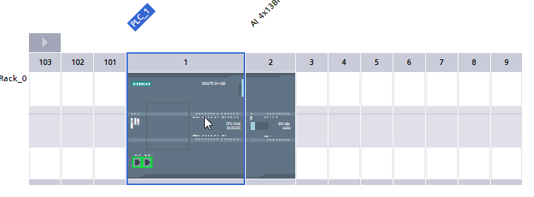
Una vez allí, se desplaza hacia el submenú “Protection & Security” y a continuación en el apartado “Connection Mechanisms”. Allí se habilitará la opción para permitir el acceso con PUTGET tal como se ilustra en la Ilustración 19.
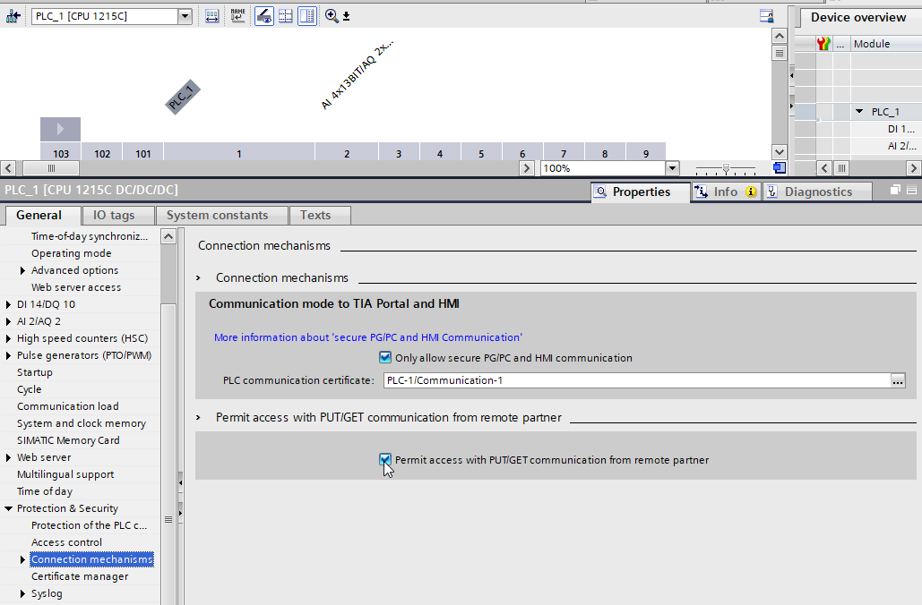

Ilustración 19. Menú de Configuración de Mecanismos de Conexión
- Subida de Programas al PLC
Una vez programada la lógica de control deseada, se procede a compilar el programa para verificar la inexistencia de errores. Para ello se ubica en el panel de herramientas superior y se ubica el botón de compilar el cual se muestra en la Ilustración 20

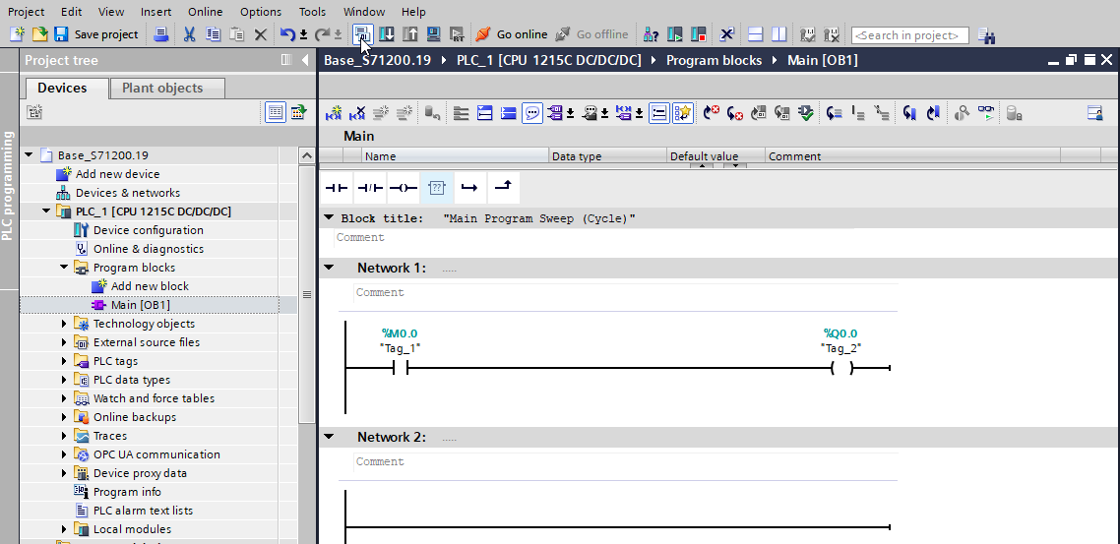

Ilustración 20. Compilación de Programa
El resultado de la compilación no deberá arrojar errores tal como se muestra en la Ilustración 21. Esto es de suma importancia ya que de haber errores no se permitirá la subida del programa.
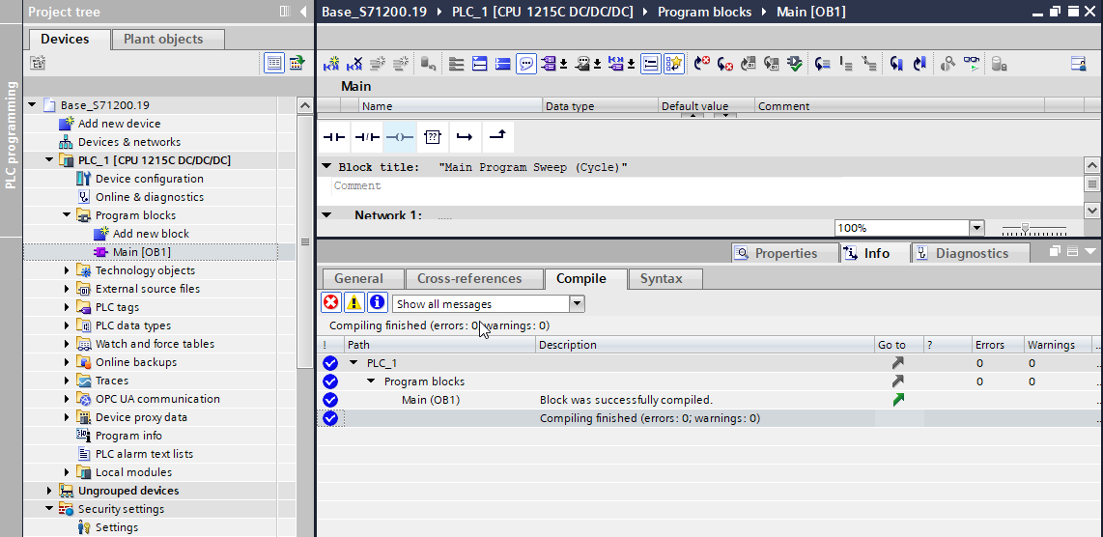
Ilustración 21. Resultado de Compilación sin Errores
Una vez comprobado, se procede a la carga del programa al PLC para lo cual se ubica en el “Project Tree” y se hace click derecho sobre el nombre del PLC que se está trabajando. Allí se seleccionará la opción “Download to Device” y se marcará la opción “Harwdare and Software (only changes)” para comenzar con el proceso de subida del programa, como se muestra en la Ilustración 22.
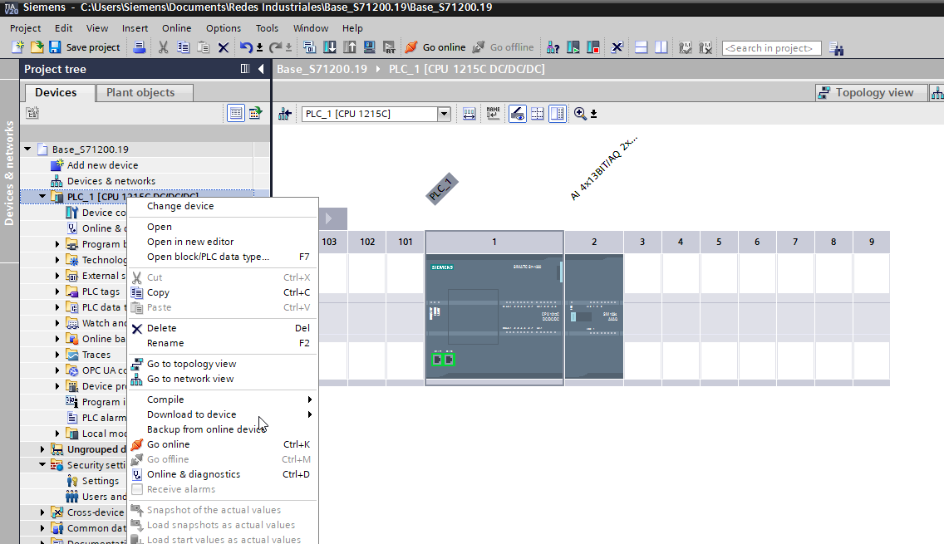

Ilustración 22. Subida del Programa al PLC.
Se mostrará una ventana emergente en donde se procede a la búsqueda del PLC en la red a la que esta conectada el PC. En primer lugar, se selecciona el tipo de PG/PC interface, en donde se seleccionará la opción “PN/IE”. Luego, en el apartado “Select target device” se deberá seleccionar la opción “Show devices with the same addresses” para evitar una carga al PLC incorrecto. Esto se muestra en la Ilustración 23.
Importante: Se deberá comprobar que la dirección IP deseada configurada en el programa se encuentre en el punto número 3 y que esta dirección coincida con la encontrada en el PLC mediante la búsqueda en el punto 4. Ambas deberán ser iguales.
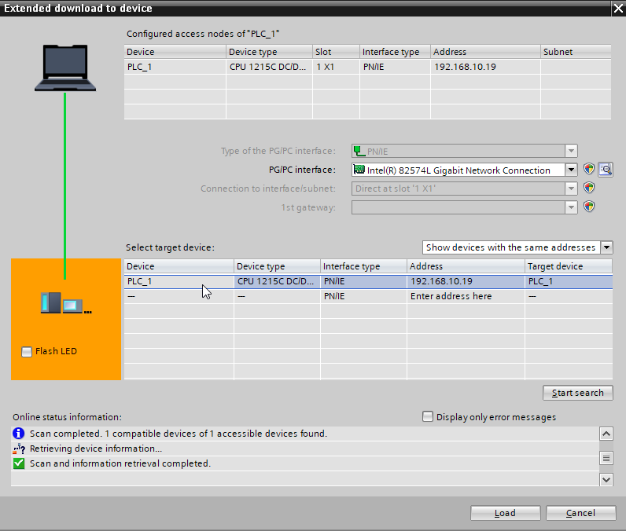
4
3
2
1

Ilustración 23. Búsqueda y selección del PLC para subida de programa
Una vez comprobado los apartados anteriores, se hace click en la opción “Load” y se desplegará la ventana de advertencia que se muestra en la Ilustración 24. Allí se marcará la opción “Connect”.
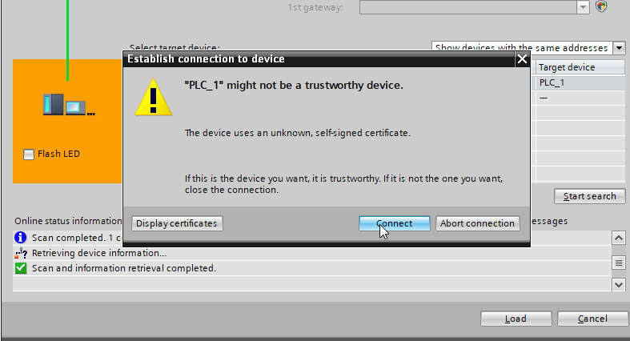
Ilustración 24. Ventana de advertencia de carga
Luego, se muestra el menú de sincronización en el cual se marcará la opción “Continue without synchronization” para avanzar con la carga del programa.
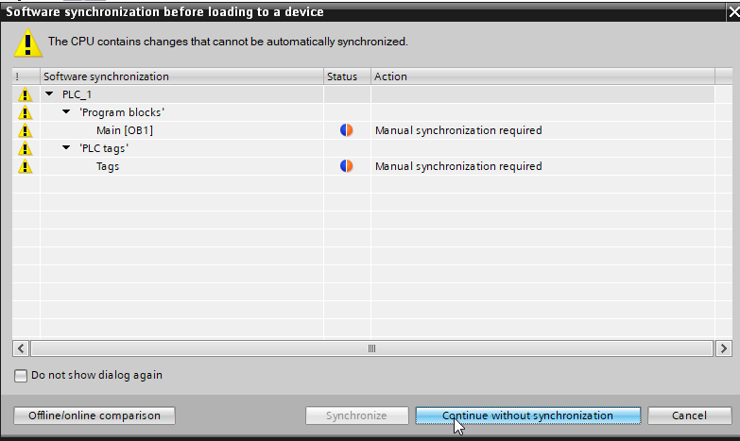
Ilustración 25.Opciones de Sincronización
Finalmente, se mostrará el Load Preview en donde para finalizar con la subida del programa, en el apartado “Stop Modules” se deberá cambiar la opción a “Stop all” como se muestra en la Ilustración 26 e Ilustración 27. Allí se marcará la opción “Load” para comenzar la subida.
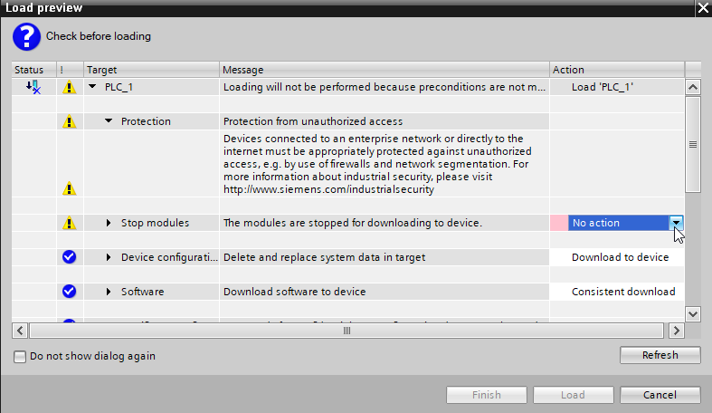
Ilustración 26.Load Preview por defecto
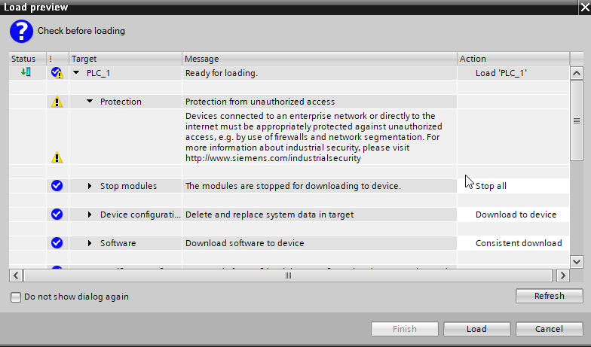

Ilustración 27. Load Preview correctamente configurada.
Una vez finalizada la carga del programa, se deberá mostrar la ventana de resultados de carga que se muestra en la Ilustración 28 la cual indica que el proceso finalizó sin errores.
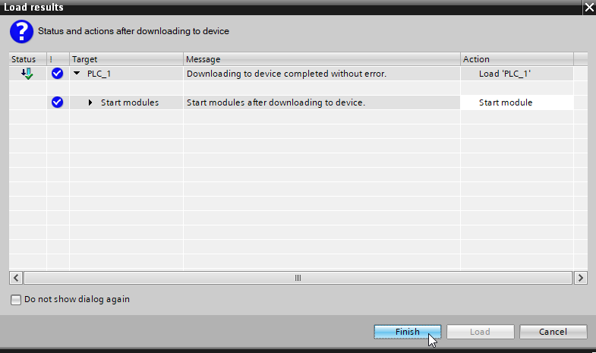
Ilustración 28. Ventana de Load Results
- Conexión en Línea con el PLC
Después de subir el programa se puede realizar la conexión en línea con el PLC con la opción ubicada en la barra de herramientas superior “Go online”

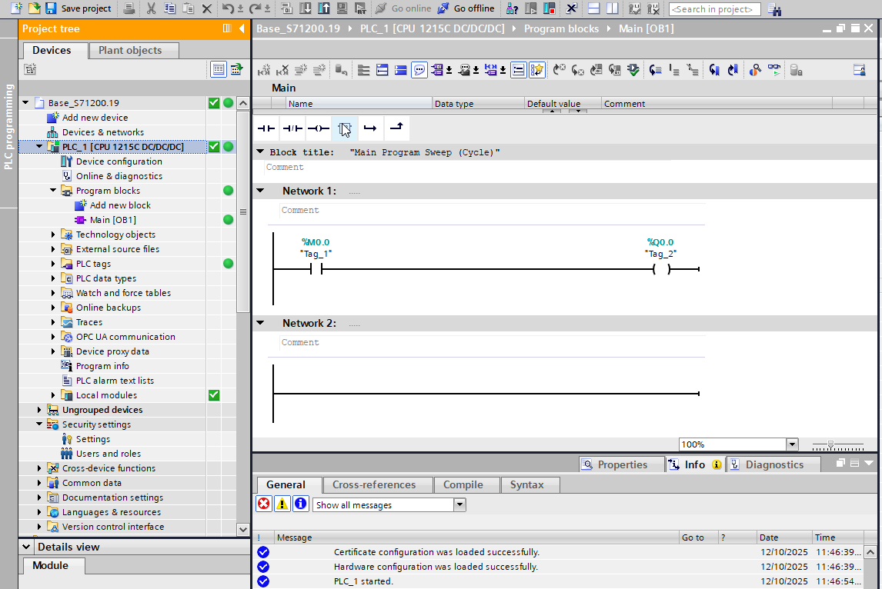

Finalmente, para observar los cambios en la lógica de control se abre el archivo del programa Main y se activa el ícono de gafas.
